

Universidad Nacional Autónoma de México
Facultad de Ingeniería
Laboratorio de Sistemas de Comunicaciones

Práctica No. 9
Ruido

Alumnos:
Guerrero López Uriel Iván
Muñoz San Agustín Victoria Monserrat

Profesor laboratorio: Héctor Iván Padilla Rojas
Grupo 19

Profesor teoría: Adán Bonilla Chávez
Grupo 8

Fecha de entrega: 05 de noviembre de 2025
Semestre 2026 – 1
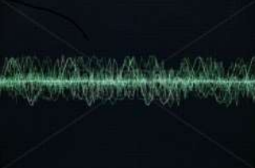
- Introducción
El ruido eléctrico, puede definirse como una señal indeseable que se encuentra presente siempre en los sistemas de comunicaciones. Lo cual significa que empeora la calidad de la señal que se recibe, siendo un factor primordial que limita la detección de esta. Esto implica que el estudio del ruido sea una parte importante dentro de las comunicaciones. Su adecuada evaluación, permite conocer su efecto perturbador y determina como se va a comportar el sistema en general. Si bien es cierta la interferencia juega el mismo papel perturbador que el ruido y debe ser tenida en cuenta en la evaluación de los sistemas, se puede expresar que en general el ruido puede ser minimizable, mientras que la interferencia puede ser eliminable.
La interferencia, se constituye como señales del tipo regular y periódicas, a diferencia del ruido que está formado por señales del tipo aleatorio, sin relación de fase y frecuencia y en general con formas del tipo impulsivo. Observando las señales de ruido en un osciloscopio, el ruido de la sensación de una onda del tipo de crestas de descarga, cuya duración media está en el orden de 1µs lo que hace deducir que existen componentes de alta frecuencia. La siguiente figura muestra una representación en tiempo de una señal de ruido vista en el osciloscopio.

Análisis de los tipos de ruido y una posible clasificación de estos
Las fuentes productoras de ruido son verdaderamente muy diversas, complicando en general una clasificación de estos. Sin embargo una muy buena aproximación consiste en clasificarlos en naturales y artificiales:
- Los artificiales son los producidos por el hombre y están asociados a chispas de contactos, escobillas de motores, chispas en las igniciones de bujías, conmutadores defectuosos, máquinas en general, etc., son los productores de estos ruidos de naturaleza impulsiva y como a menudo tienen la característica de una cierta regularidad se los podría tratar como un tipo de interferencia. Frente a los ruidos más mecánicos no del tipo electromagnéticos.
- En cuanto a los naturales son posibles de clasificar en galácticos, atmosféricos y electrónicos que a su vez se los divide en térmico y de granalla. Se podría decir que el ruido natural, es el causado por la radiación cósmica, los fenómenos atmosféricos y los tipos más comunes de ruidos presentes en los circuitos electrónicos.
  - Tanto el cósmico como el atmosférico, entran en un sistema normalmente por antena receptora. En general el ruido del cielo es bastante más pequeño que el ruido producido por los circuitos electrónicos, que se subdividen en térmicos y de granalla.
  - El ruido térmico, se origina por el movimiento aleatorio de los electrones libres en un conductor. Por efecto de los choques de los átomos en vibración, el desplazamiento del electrón es función de la temperatura y produce una corriente variable en el conductor cuyo valor medio es cero. Sin embargo, se obtiene a bornes del conductor una tensión de ruido, a circuito abierto cuyo valor es calculable.
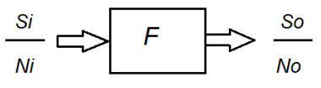
  - El ruido de granalla se produce por la variación aleatoria en el número de electrones emitidos por una superficie catódica, creando una corriente variable de ruido, de la misma manera que la distribución aleatoria de difusión de portadores que carga sobre un diodo o transistor también genera una corriente de ruido de granalla.
  - El ruido blanco es una señal no deseada que posee todas las frecuencias audibles e interviene con la señal transmitida generada por dispositivos electrónicos. Este tipo de ruido se genera debido a la agitación térmica de los electrones en la línea de transmisión, o a la inducción de líneas eléctricas adyacentes, modificando así la diferencia de potencial eléctrico (voltaje), por lo general este tipo de ruido no causa grandes problemas a menos que su nivel sea elevado.
El ruido en el circuito es intrínseco al mismo y no puede ser eliminado pero si minimizado, con la adecuada elección de componentes y refrigerando a bajas temperaturas los sistemas. En general como el ruido ocupa un espectro muy grande y se lo modeliza gaussiano, se lo estudia dentro del ancho de banda del sistema, suponiendo constante la amplitud de este dentro de ese ancho de banda.

- Objetivos
- Observar el ruido eléctrico a partir de su análisis en el tiempo y en la frecuencia
- Conocer el concepto de ruido blanco
- Conocerá los conceptos de Cifra de Ruido y Relación Señal/Ruido
- Conocerá el ruido pseudoaleatorio

- Desarrollo
- Conecte el generador de Ruido a la bocina y escuche, anotando en el reporte las impresiones personales acerca del sonido recibido, donde ha oído antes ese tipo de sonidos y trate de explicar su origen
Al no encontrarnos en el laboratorio de manera presencial recurrimos al uso de MATLAB y ahí fue donde escuchamos el audio que se generaba. Este audio se asemeja al sonido que hacen las teles cuando no encuentran alguna señal a reproducir dentro del canal, pues es ruido volando en el espacio y como nadie está ocupando ese espacio para reproducir nada solamente era posible escuchar ese ruido.

- Ajuste el generador de ruido a su máxima amplitud y conéctelo al osciloscopio, voltímetro y analizador de espectros. Consigne en el reporte las gráficas de tiempo y frecuencia y el voltaje RMS de la señal. Anote sus comentarios
$$V_{RMS}=\frac{4.138}{\sqrt{3}}=2.3890[V]$$
Oscilograma |  | Espectro de magnitud
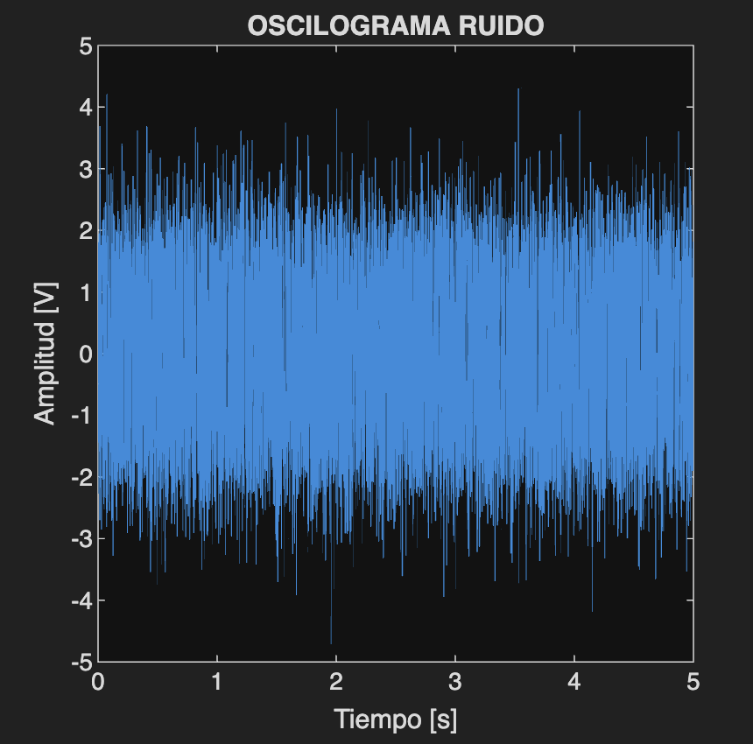 |  | 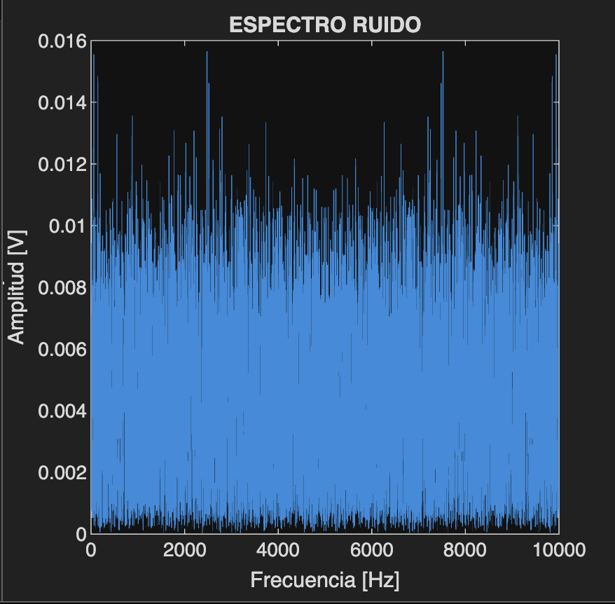
Esc Horiz: 5[s] | Esc Vert: 5 [V] | fmin: 0 | fmax: 25kHz

- Conecte el generador de ruido al filtro pasa bajas. Anote en su reporte el oscilograma, el espectro y sus comentarios.
Oscilograma |  | Espectro de magnitud
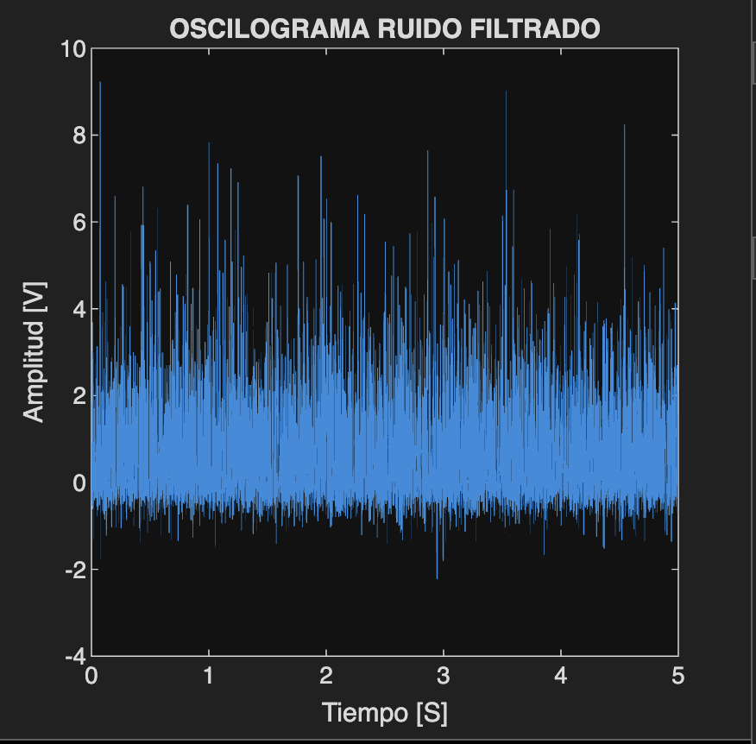 |  | 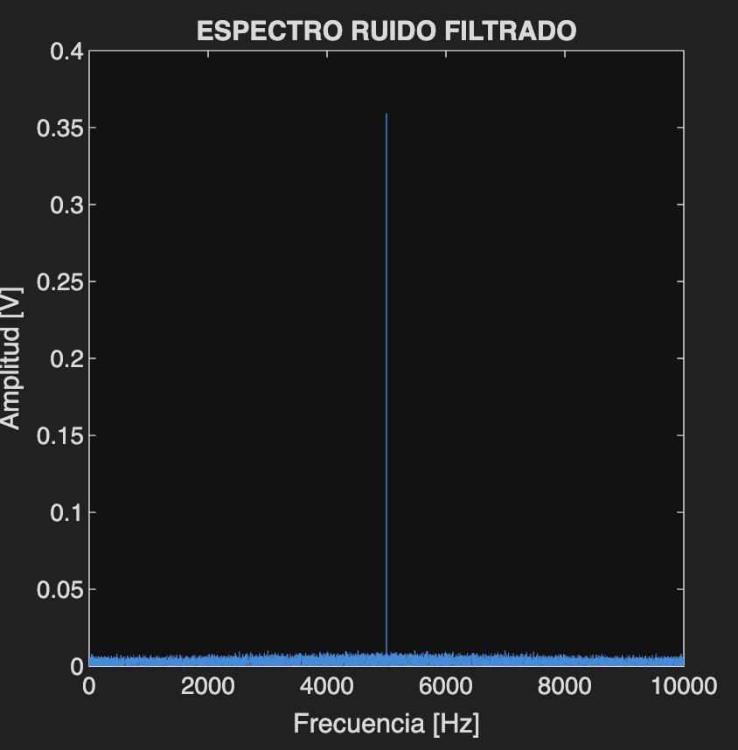
Esc Horiz: 5[s] | Esc Vert: 5[V] | fmin: 0 | fmax: 25kHz
Aplicamos el filtro al modificar nuestra señal del ruido
- Alimente simultáneamente una señal senoidal de 1kHz, junto con el ruido a la entrada del filtro. Ajuste los valores de ambas señales aproximadamente al mismo valor, con ayuda del analizador de espectros y el voltímetro haga las mediciones necesarias para obtener la relación Señal/Ruido a la entrada del filtro
Oscilograma | Espectro de magnitud
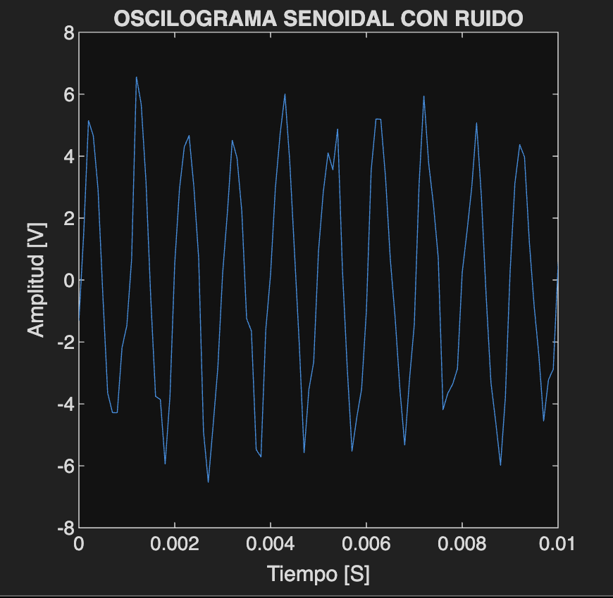 | 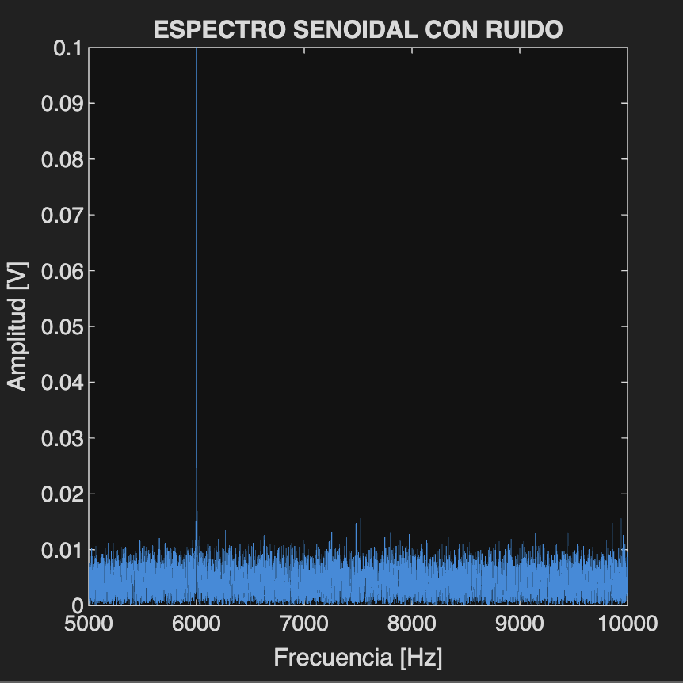
En el tiempo el ruido deforma la senoidal
- Realice las mediciones necesarias para obtener la relación Señal a Ruido a la salida del filtro
$$SNR_{out}=10\log_{10}\left(\frac{P_{señal}}{P_{ruido}}\right)$$
$$SNR_{out}=10\log_{10}\left(\frac{0.1}{0.01}\right)$$
$$SNR_{out}=10\log_{10}\left(10\right)$$
$$SNR_{out}=10$$

- Realice las mediciones necesarias para calcular el Factor de Ruido. Anote en su reporte los datos y los resultados
SNR Entrada:
$$SNR_{in}=10\log_{10}\left(\frac{P_{señal}}{P_{ruido}}\right)$$
$$SNR_{in}=10\log_{10}\left(\frac{0.35}{0.047}\right)$$
$$SNR_{in}=8.71$$
$$F=\frac{SNR_{in}}{SNR_{out}}$$
$$F=\frac{8.71}{10}$$
$$F=0.871$$
- ¿Qué información se puede obtener del Factor de Ruido?
Podemos obtener que tanto empeoro o mejoro el sistema, tenemos las siguientes métricas:
- Si F < 1, El sistema mejoro
- Si F = 1 El sistema quedo igual
- Si F > 1, El sistema empeoro
En este caso, al ser igual a 0.871 podemos concluir que el sistema mejoro una vez aplicado los filtros.

- Con el mismo filtro, realice las mediciones necesarias para calcular la Cifra de Ruido. Anote en su reporte los datos y los resultados
Para calcularlo tenemos la siguiente formula:
$$FN=10\log_{10}{(F)}$$
$$FN=10\log_{10}\left(0.871\right)$$
$$FN= 0.53 db$$
Conforme a la anterior pregunta podemos decir que el sistema mejoro considerablemente

- Genere una señal de ruido pseudoaleatorio. Consigne el oscilograma y el espectro en el reporte con sus comentarios
Oscilograma |  | Espectro de magnitud
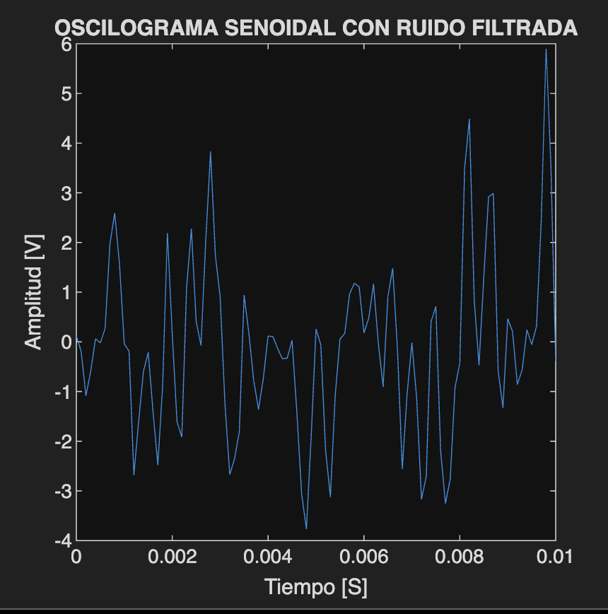 |  | 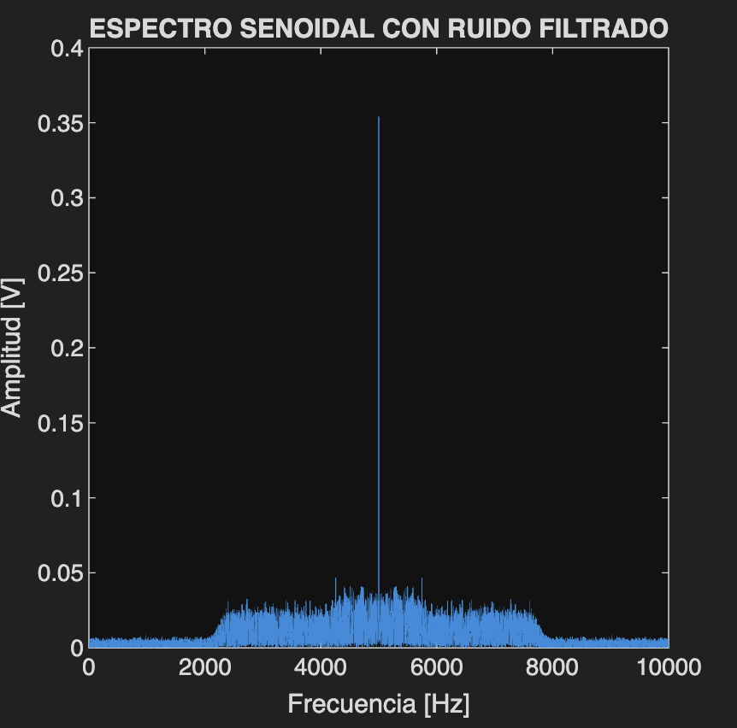
Esc Horiz: 0.01[s] | Esc Vert 6[V] | fmin: 0[Hz] | fmax:0.05[Hz]

- Redacte un resumen de lo aprendido durante la práctica e incluya al menos cinco conclusiones y cinco puntos clave de aprendizaje.
Resumen
Durante esta práctica se estudió el comportamiento de las señales de ruido, tanto en el dominio del tiempo como en el dominio de la frecuencia, utilizando MATLAB como entorno de simulación. Se generó ruido blanco y se analizaron sus características mediante el osciloscopio, el voltímetro y el analizador de espectros. Posteriormente, se aplicó un filtro pasa bajas para observar cómo este atenúa las frecuencias altas del ruido, mejorando la relación señal a ruido (SNR).
También se calcularon parámetros importantes como el voltaje RMS, la relación señal a ruido (SNR), el factor de ruido (F) y la cifra de ruido (FN), los cuales permiten evaluar el desempeño del sistema frente al ruido. Finalmente, se generó una señal de ruido pseudoaleatorio para comparar su comportamiento respecto al ruido blanco.
Conclusiones
- El ruido blanco contiene componentes en todas las frecuencias, lo que se refleja en su espectro plano.
- El filtro pasa bajas atenúa las frecuencias altas del ruido, permitiendo que la señal útil sea más distinguible.
- La relación señal a ruido (SNR) es una medida esencial para determinar la calidad de una señal, ya que indica cuánta potencia útil existe frente al ruido.
- El factor de ruido menor a 1 (F = 0.871) demostró que el sistema mejoró tras aplicar el filtrado, reduciendo la interferencia.
- La simulación en MATLAB permitió visualizar y comprender de manera práctica conceptos teóricos de ruido, espectros y filtrado.
Puntos Clave de Aprendizaje
- El ruido blanco se caracteriza por tener una distribución uniforme de energía en todas las frecuencias, lo que lo convierte en una referencia ideal para el análisis de sistemas.
- El voltaje RMS permite cuantificar el valor eficaz de la señal de ruido, brindando una medida representativa de su potencia real.
- El filtro pasa bajas atenúa las frecuencias altas del ruido, permitiendo el paso de las componentes de baja frecuencia y mejorando la calidad de la señal útil.
- La relación señal a ruido (SNR) es un parámetro fundamental para evaluar la claridad y fidelidad de una señal ante la presencia de interferencias.
- El factor de ruido y la cifra de ruido son indicadores que permiten evaluar el desempeño de un sistema en la reducción o amplificación del ruido.
- Referencias
INSTITUO LUIS MANUEL ROBLES, (s.f.). RUIDOS EN LOS SISTEMAS DE COMUNICACIÓNES. Recuperado el 30 de octubre de 2025 de https://colegiorobles.edu.ar/site/f/a6de2eda5c79fbc7aac8565e827e8ba0.pdf

